投标人报名及缴费开票流程-供应商操作手册

（中核（上海）供应链管理有限公司专用流程）
- 投标人缴费及开票
投标人点击”我要报名”，选择要报名的项目：
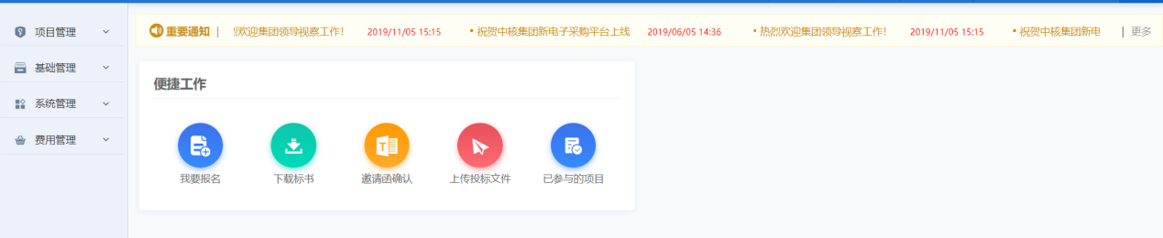
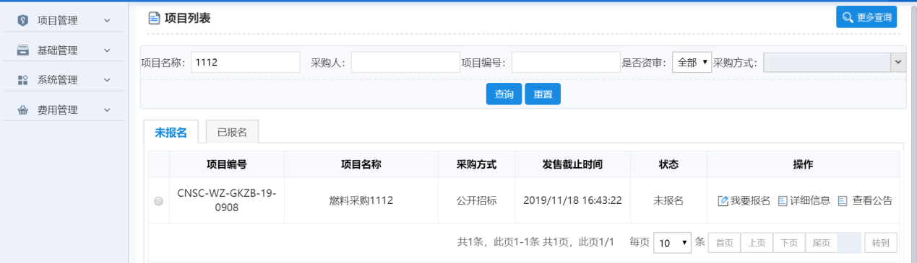

1.1网上支付
选择”网上支付”：
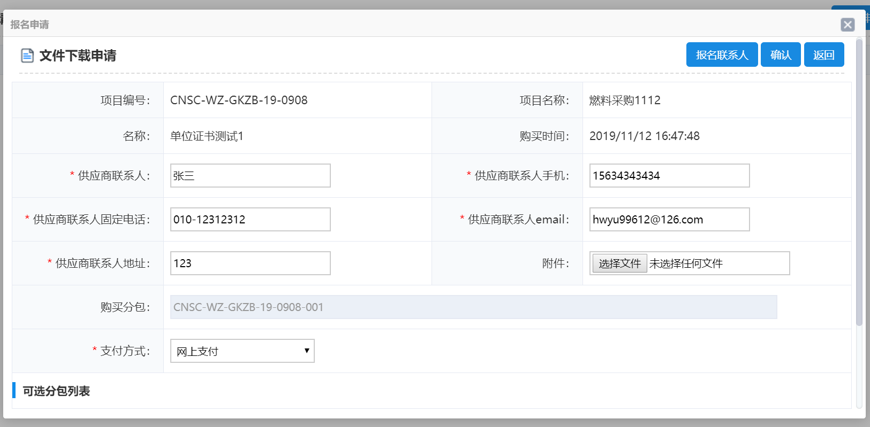
报名通过审核后，点击”费用管理-缴费支付”。

1）标书费缴纳
在”待缴费”列表中，点击”网上支付”：
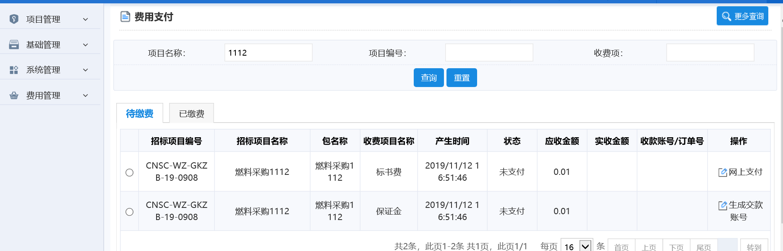
点击”开始支付”，
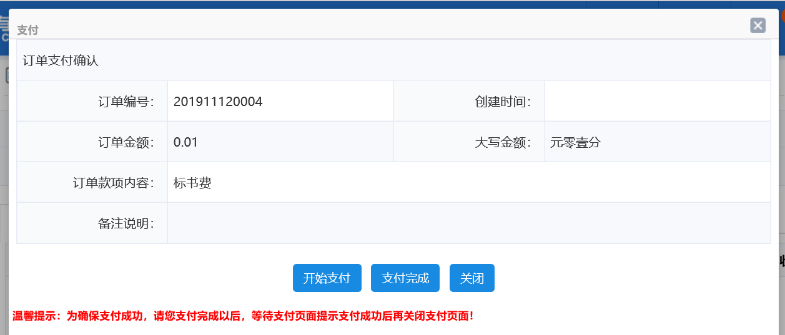
可通过使用微信或支付宝扫描二维码支付标书费，也可通过工银e支付绑定的手机号、U盾、密码器或口令卡进行支付。
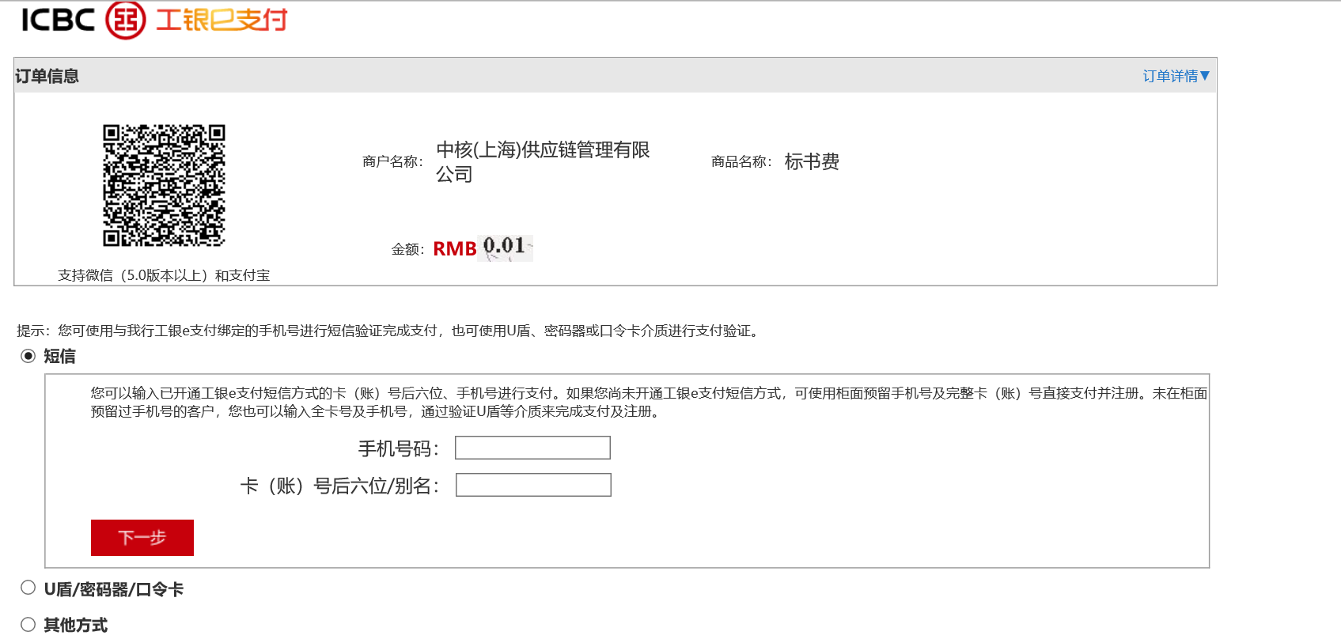
也可通过其他银联卡进行支付。
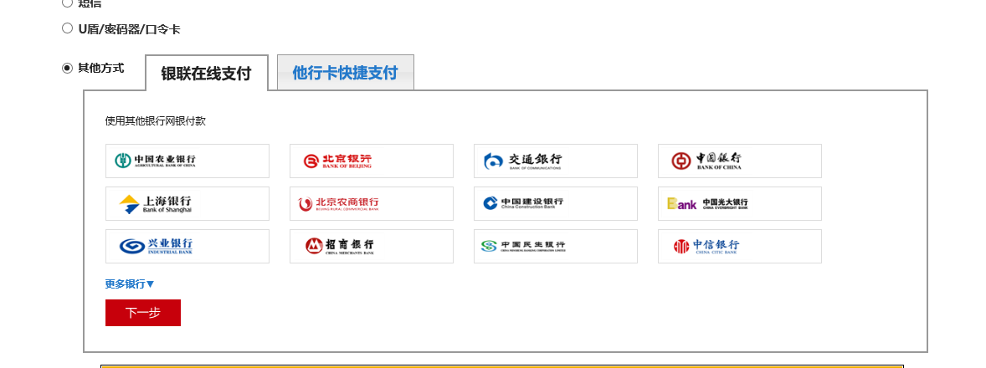
支付成功后，点击”支付完成”即可.
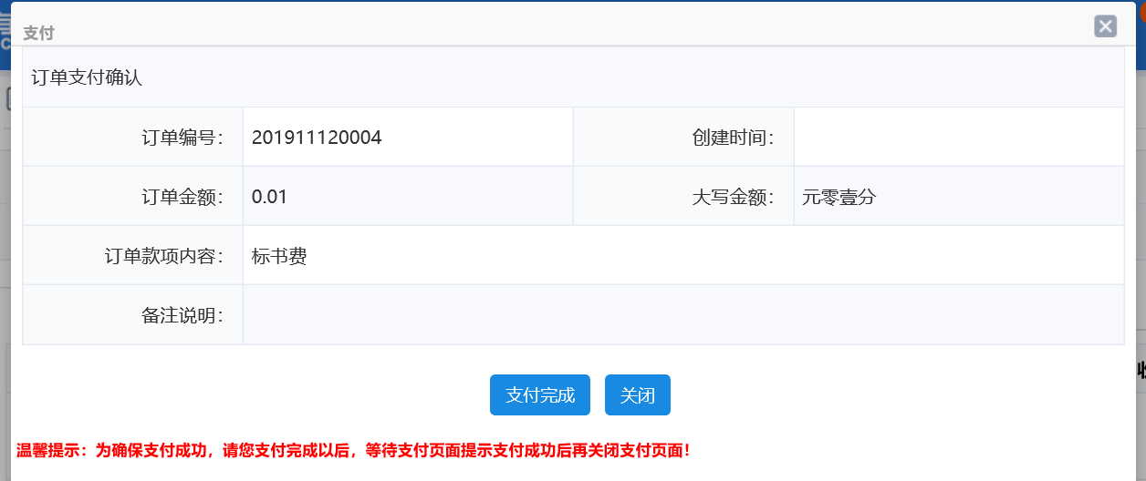

2）保证金缴纳
在”待缴费”列表中，点击”生成交款账号”：
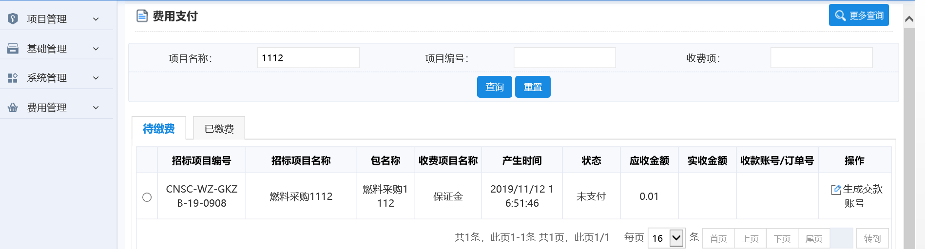
通过网上银行向生成的”收款账号”转账即可.收款人为:中核(上海)供应链管理有限公司，开户银行：中国工商银行上海市桂林路支行。
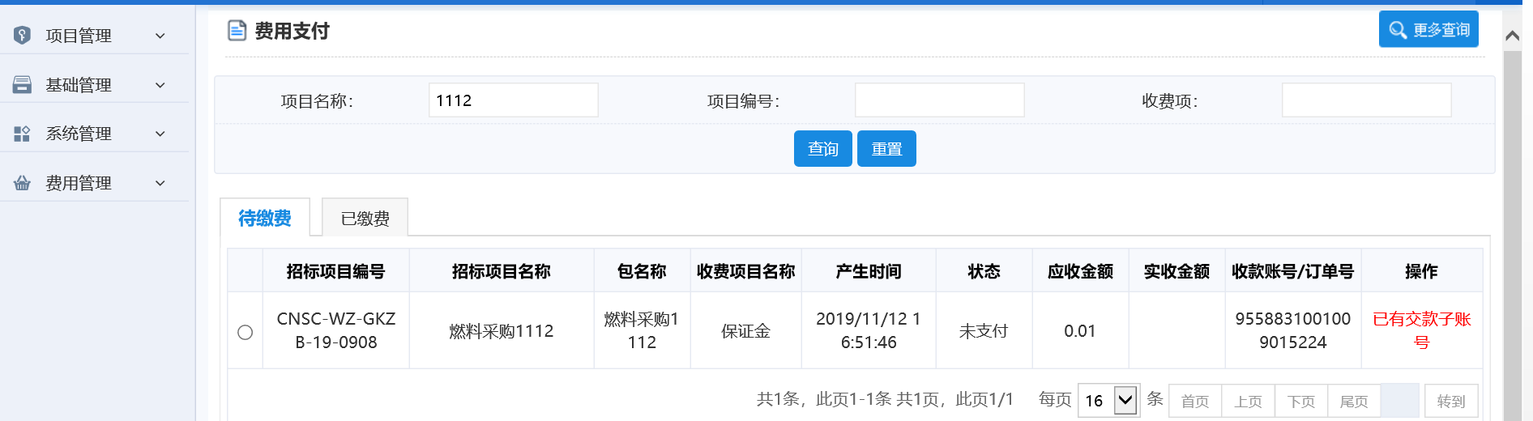

4.2 开具发票

4.2.1标书费开票
投标人缴费成功后，可点击”费用管理-费用支付”在已缴费列表中点击”开具发票”：
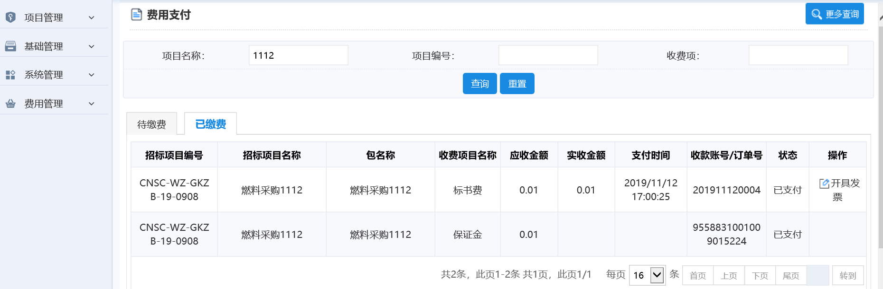
录入信息后，点击”开具”即可。

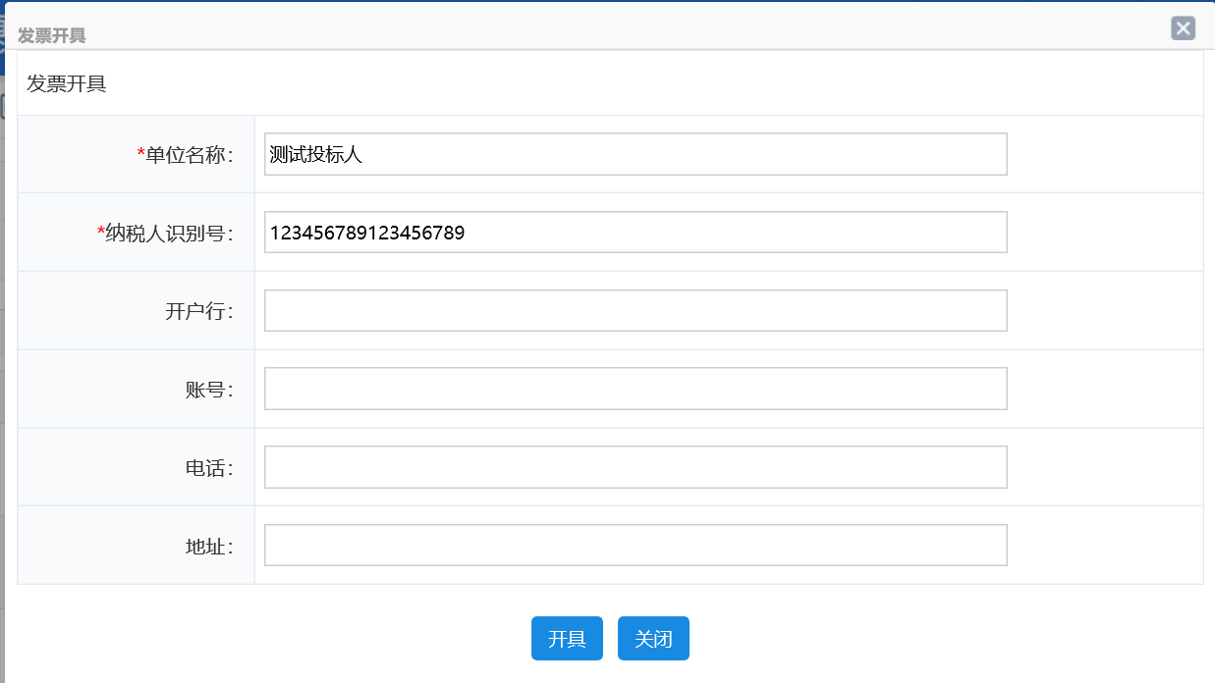
可在发票页面，下载或打印发票.也可关闭页面，然后到”已开票”列表下载发票。注意如果是招标人/招标代理机构已开具发票，投标人只需在”已缴费”列表中下载发票。
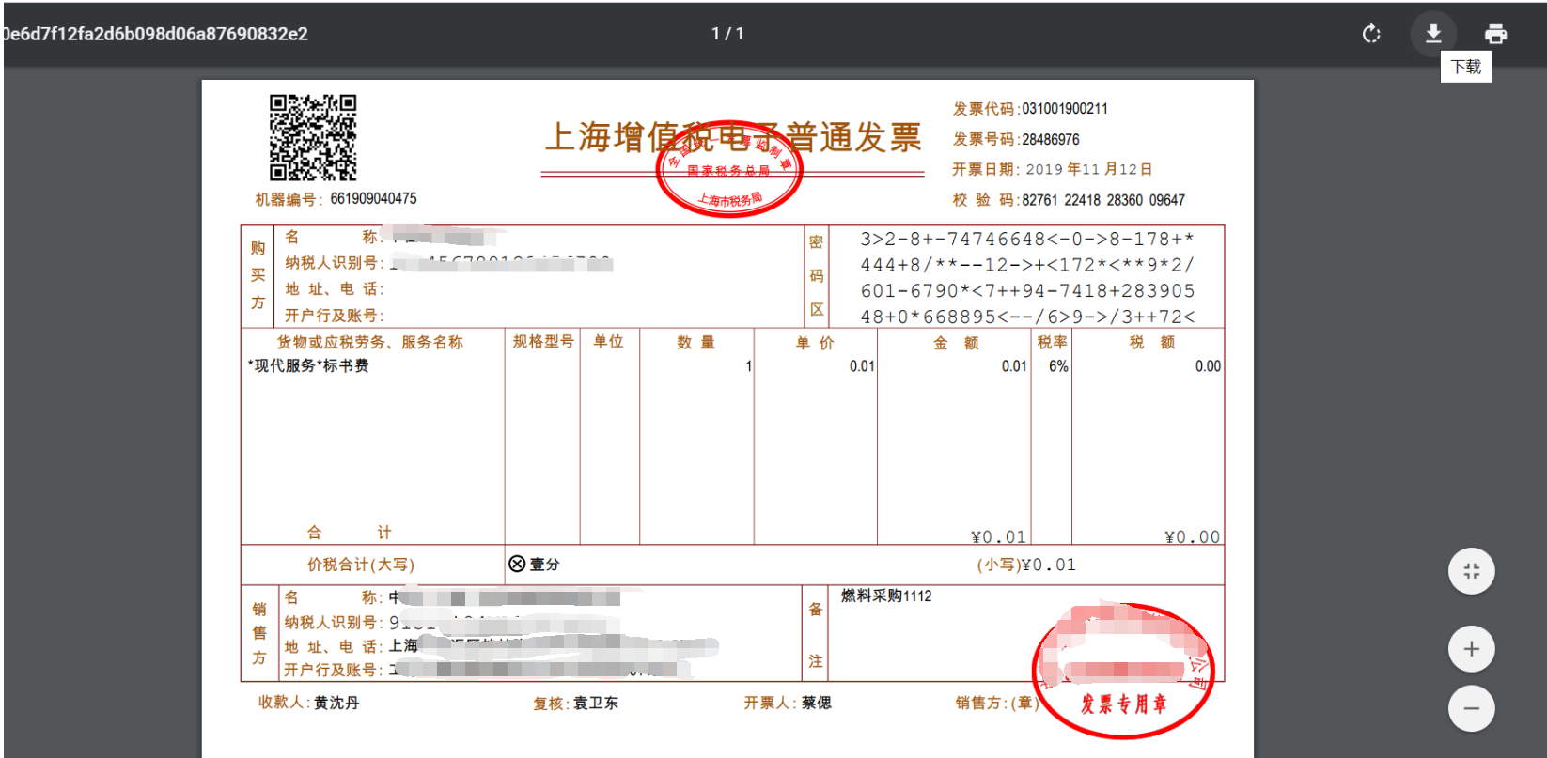
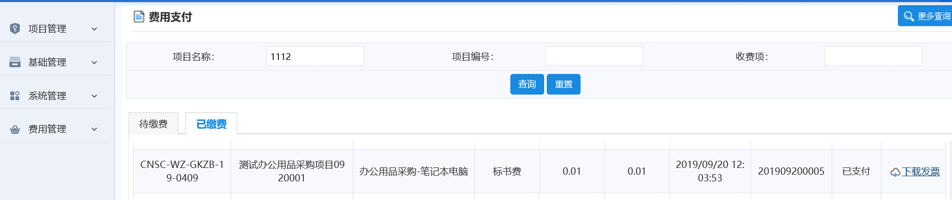

4.2.2中标服务费开票（目前服务费均为专票，不支持线上开具，本部分暂不适用，服务费发票将在中标人缴纳后由招标主管线下寄出）
需要招标人/招标代理机构开具发票，投标人只需在”已缴费”列表中下载发票。

